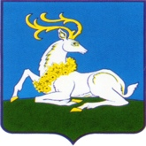

АДМИНИСТРАЦИЯ ОДИНЦОВСКОГО ГОРОДСКОГО ОКРУГА МОСКОВСКОЙ ОБЛАСТИ
Маршала Жукова ул., д.28, Одинцово, 143000
тел. 8 (495) 181 90 00
е-mail: adm@odin.ru

РЕШЕНИЕ
о присвоении наименования элементу планировочной структуры

от 11.12.2023 № 4767

Руководствуясь Федеральным законом от 06.10.2003 № 131-ФЗ «Об общих принципах организации местного самоуправления в Российской Федерации», Законом Московской области от 24.07.2014 № 107/2014-ОЗ «О наделении органов местного самоуправления муниципальных образований Московской области отдельными государственными полномочиями Московской области», Уставом Одинцовского городского округа Московской области, Правилами присвоения, изменения и аннулирования адресов объектам адресации на территории Одинцовского городского округа Московской области, утвержденными постановлением Администрации Одинцовского городского округа от 18.07.2019 № 20,

- Элементу планировочной структуры, тип: территория, расположенному в границах населенного пункта деревня Палицы Одинцовского городского округа, присвоить наименование «МКЗ-1». Схема размещения элемента планировочной структуры «территория МКЗ-1» прилагается (Приложение к решению).
- Сведения об элементе планировочной структуры «территория МКЗ-1»: Российская Федерация, Московская область, Одинцовский городской округ, деревня Палицы, территория МКЗ-1 внести в государственный адресный реестр.
- Разместить настоящее решение на официальном сайте Одинцовского городского округа Московской области.

Первый заместитель
Главы Администрации М.А. Пайсов

Приложение к Решению
от 11.12.2023 № 4767

Схема расположения элемента планировочной структуры
территория МКЗ-1 в деревне Палицы

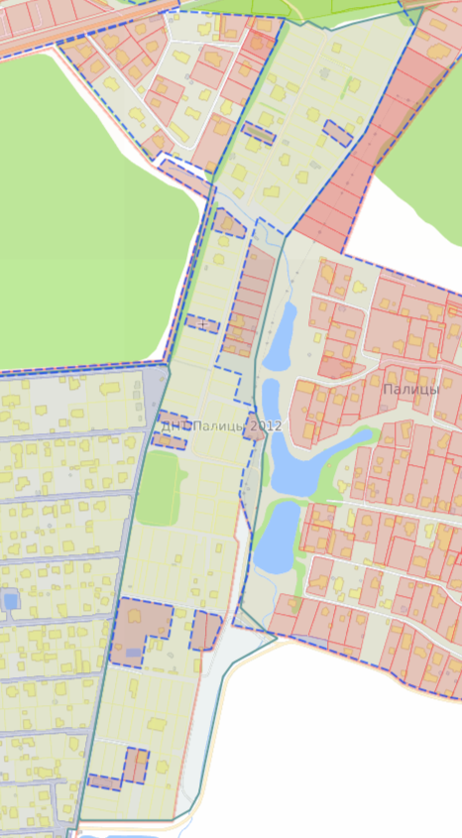
11
9
10
4
6
8
7
5
3
2
1

Координаты точки 1 (55.758823, 36.974110)
Координаты точки 2 (55.758784, 36.972478)
Координаты точки 3 (55.757622, 36.971738)
Координаты точки 4 (55.756790, 36.972368)
Координаты точки 5 (55.756251, 36.971215)
Координаты точки 6 (55.754833, 36.972286)
Координаты точки 6 (55.754833, 36.972286)
Координаты точки 7 (55.754833, 36.972286)
Координаты точки 8 (55.754671, 36.970302)
Координаты точки 9 (55.752264, 36.971292)
Координаты точки 10 (55.752146, 36.969431)
Координаты точки 11 (55.750336, 36.969432)

